Atividade TAPWM

Resumo analítico: DevOps

Moisés Nogueira Silva

2024

Sorocaba, SP

**Sumário**

Introdução 3

1. O que é? 3

2. Como funciona? 3

Itens e Subitens (desenvolvimento conceitual) 5

3. Práticas DevOps 5

4. Estruturas DevOps 6

a) Framework CALMS 6

b) Topologias de equipe 6

c) Métricas DORA 6

Conclusão ou recapitulação 7

Referências 8

# Introdução

## 1. O que é?

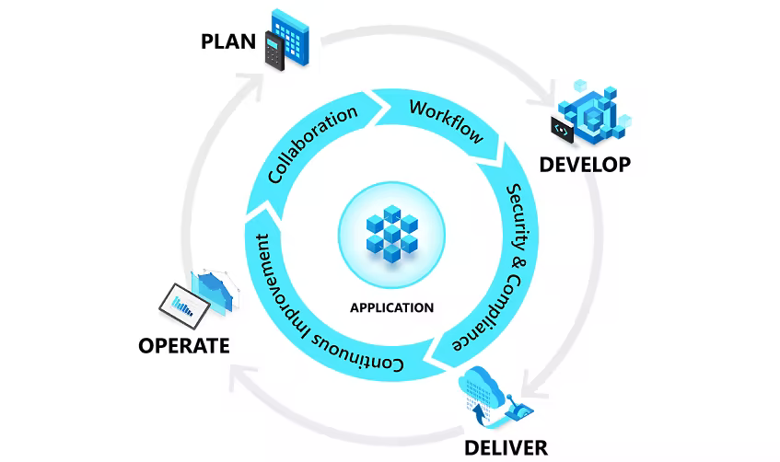**[Imagem se encontra na ref. 10]**

DevOps é um processo de desenvolvimento de software que inclui uma mudança de cultura organizacional [1], semelhante à forma de conceito de processos e práticas de manufatura próprios da Toyota [2]. Tanto as noções de manufatura enxuta quanto as noções embutidas ao DevOps focam em acelerar a entrega dos produtos, enquanto mantem ou aprimora a qualidade de produção, de forma econômica, ágil e sem custos desnecessários. Essas práticas buscam simplificar o processo de desenvolvimento, integrando o trabalho entre as equipes de desenvolvimento, operações de TI, engenharia da qualidade e de segurança (“DevOps: o que é e o que faz esse profissional?”, 2022) [3].

O movimento DevOps começou por volta de 2007, quando comunidades de desenvolvimento de software e operações de TI manifestaram preocupações relacionadas ao modelo de desenvolvimento de software tradicional [...] (ATLASSIAN, 2024) [5].

## 2. Como funciona?

O nome da metodologia deriva da junção, em inglês, de "Development" e "Operations" - "Desenvolvimento e Operações" [3]. Mas pode se interpretar da seguinte forma: "Dev" de "desenvolvedor" e "Ops" (operações) como "ferramentas", conceitualmente. Um uso aproximado de "Ops" ocorre na área militar: "spec ops", "atividades militares conduzidas por forças especialmente designadas, organizadas, selecionadas, treinadas e equipadas" [4].

O ciclo de vida do DevOps (às vezes chamado de pipeline de entrega contínua) é uma série de fluxos de trabalho de desenvolvimento automatizados e iterativos, executados dentro de um ciclo de vida de desenvolvimento maior, projetado para otimizar a entrega dos softwares (produtos da empresa), em alta qualidade [1]. Numa equipe de DevOps, os desenvolvedores e operações gerais de tecnologia e informação trabalham em colaboração durante o ciclo de vida do produto (as vezes as equipes em questão se unem em uma só). Os valores da metodologia podem ser aplicados em áreas especialmente de segurança, sendo chamado de 'DevSecOps'. Os profissionais treinados nesta cultura geralmente usam um ciclo infinito para representar o processo de desenvolvimento de software, devido à natureza contínua do método [5].

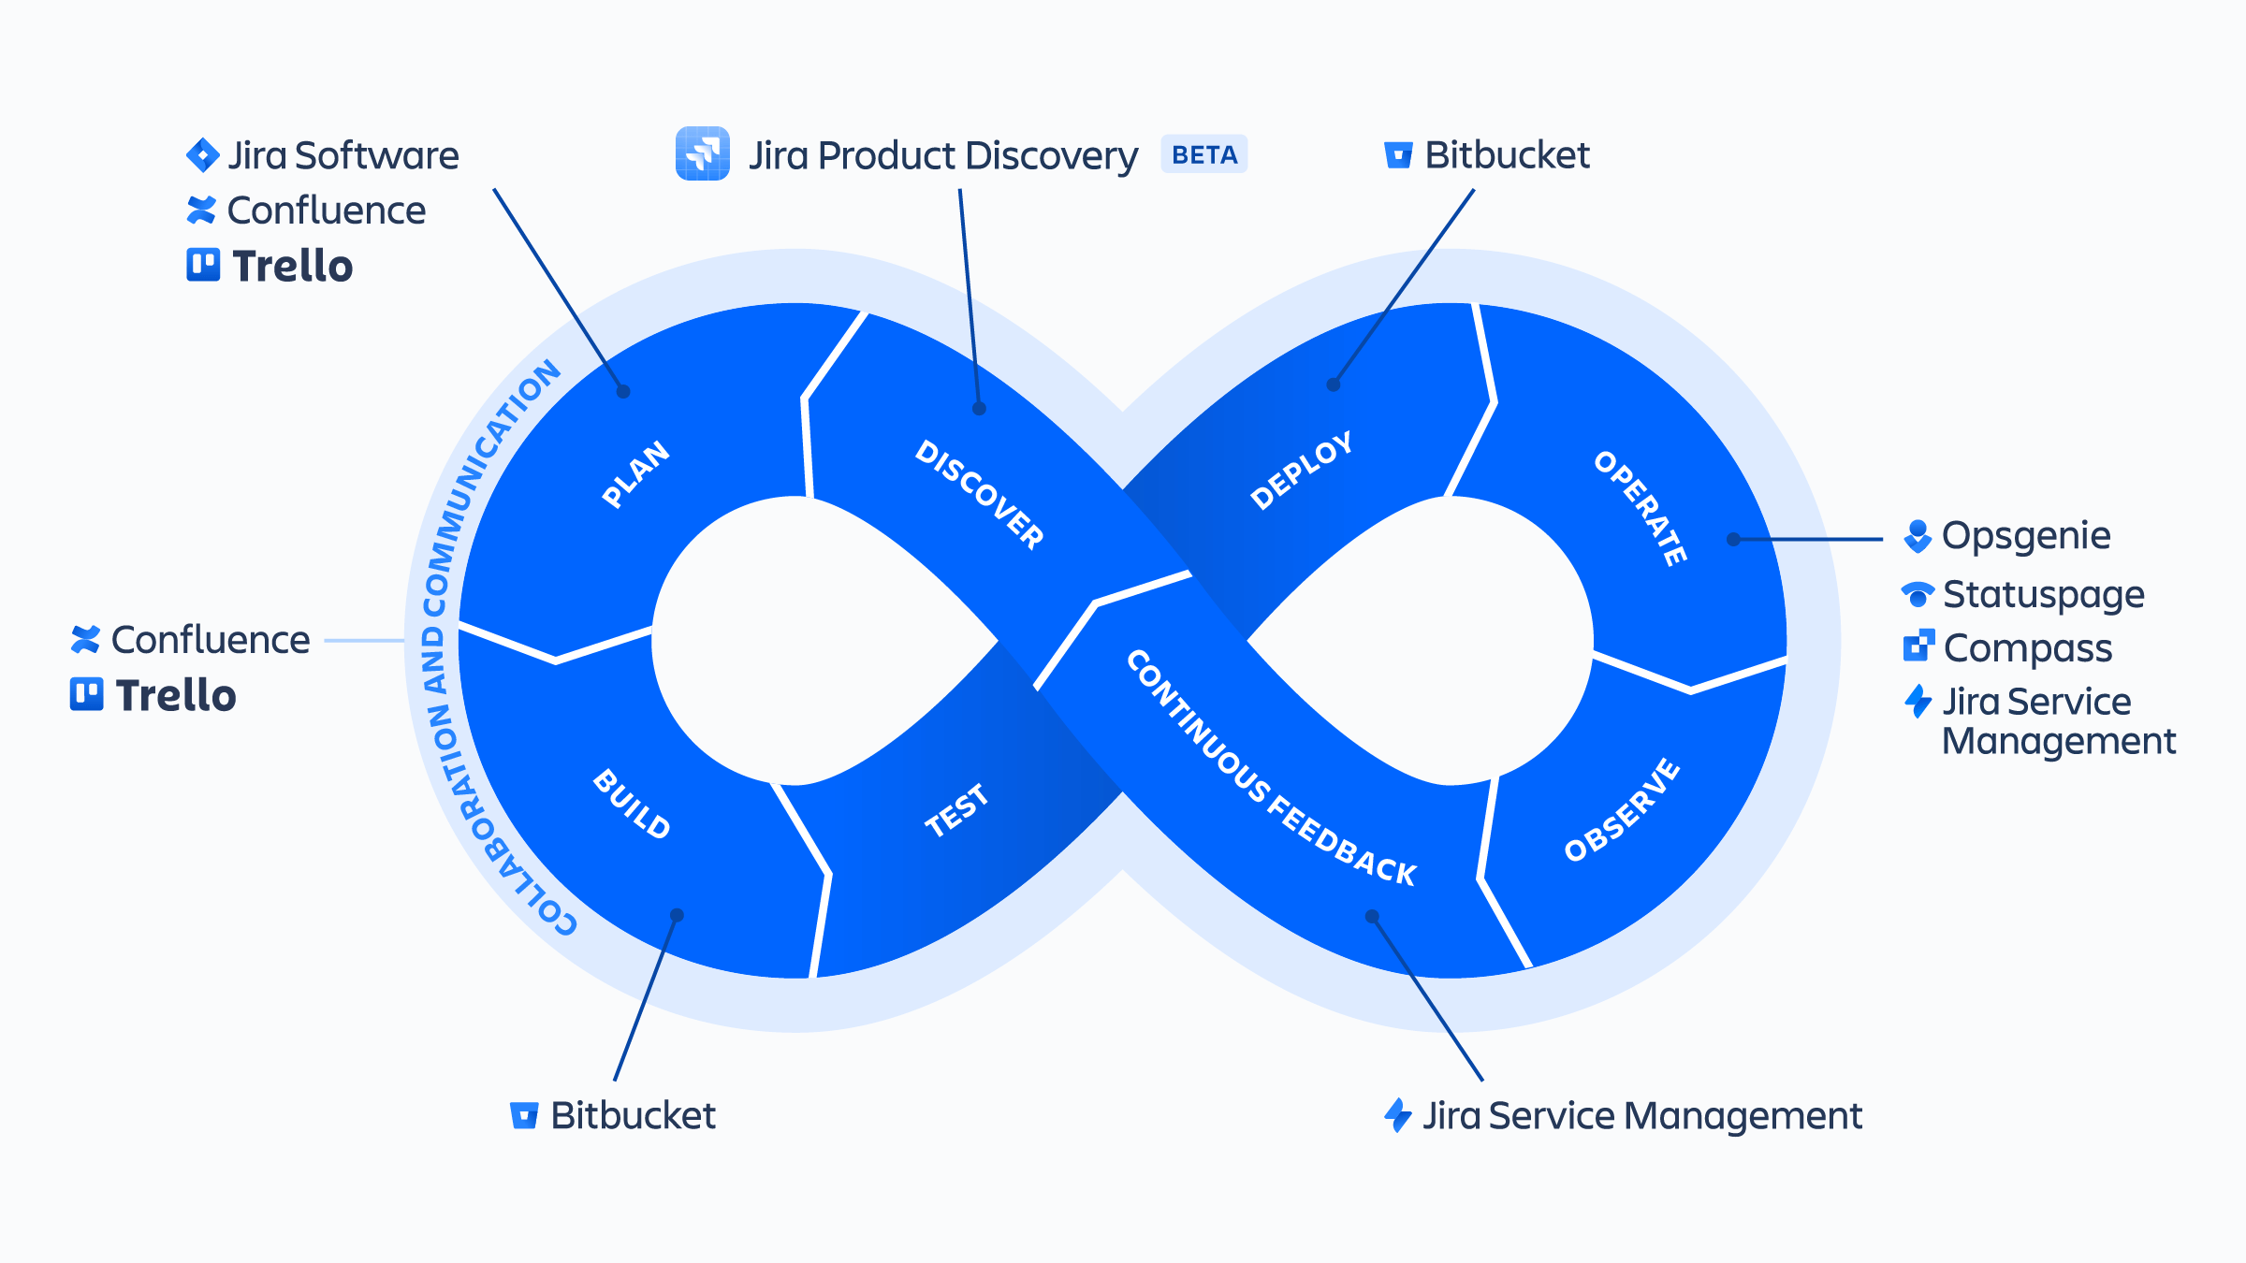

O ciclo de vida de DevOps consiste em seis fases, que representam os processos, recursos e ferramentas necessários para o desenvolvimento (no lado esquerdo do ciclo) e para as operações (no lado direito do ciclo). Ao longo de cada fase, as equipes colaboram e se comunicam para manter o alinhamento, a velocidade e a qualidade (ATLASSIAN, 2024).

# Itens e Subitens (desenvolvimento conceitual)

## 3. Práticas DevOps [5]

- INTEGRAÇÃO CONTÍNUA é a prática de automatizar a integração de alterações de código em projetos de software. Com ela, os desenvolvedores podem mesclar alterações de código com frequência em um repositório central onde builds e testes são executados.

- SERVIÇO CONSTANTE, que expande a integração contínua ao implementar automaticamente as alterações de código em um ambiente de teste/produção. Segue um pipeline de entrega contínua, em que builds, testes e implementações automatizados são orquestrados como um fluxo de trabalho de lançamento.

- CONSCIÊNCIA SITUACIONAL, onde todos os membros da empresa tenham acesso aos dados de que precisam. Os membros da equipe precisam ser alertados sobre falhas no pipeline de implementação, sejam elas sistêmicas ou devido a erros nos testes, e receber atualizações em tempo hábil sobre a integridade e o desempenho dos aplicativos em execução na produção.

- AUTOMAÇÃO, principalmente em questão de automatização de testes unitários e de software, relacionados à aceleração estável em direção aos testes dos usuários. Com a automação, o simples ato de enviar alterações de código para um repositório de código-fonte pode acionar um processo de build, teste e implementação, com redução significativa na duração dessas etapas.

- INFRAESTRUTURA COMO CÓDIGO, para ter a capacidade de provisionar, configurar e gerenciar a infraestrutura com rapidez e consistência. Ela é possível graças ao surgimento de plataformas de hospedagem de infraestrutura em nuvem, e consiste em uma forma de gerenciamento de configuração que codifica os recursos de infraestrutura de uma empresa em arquivos de texto. Esses arquivos de infraestrutura passam então por commit para um sistema de controle de versão como o Git [6].

- MICROSSERVIÇOS, que possibilitam que um aplicativo seja construído como uma coleção de serviços menores que podem ser implementados e operados de modo independente uns dos outros. Cada serviço tem seus próprios processos e se comunica com os outros por uma interface.

- MONITORAMENTO: As equipes de DevOps monitoram todo ciclo de vida de desenvolvimento, desde planejamento, desenvolvimento, integração e teste até implementação e operações. Assim, as equipes conseguem responder a qualquer degradação na experiência do cliente, de maneira rápida e automática.

## 4. Estruturas DevOps [7]

### a) Framework CALMS

CALMS é uma estrutura que avalia a capacidade de uma empresa adotar processos de DevOps, bem como uma maneira de medir o sucesso durante uma transformação de DevOps. A sigla foi cunhada por Jez Humble, coautor de “The DevOps Handbook”, e significa Cultura, Automation, Lean, Medição e Compartilhamento [8].

### b) Topologias de equipe

As equipes de engenharia precisam se mover mais rápido do que nunca para agregar valor aos clientes. Para acompanhar essas demandas, o DevOps sistematiza práticas que prometem tempo de comercialização/tempo de espera mais rápido, frequência de implementação de melhorias, cultura de equipe aprimorada e maior colaboração entre equipes/departamentos. Neste contexto, o livro Team Topologies oferece maneiras perspicazes pelas quais as empresas podem adotar e implementar tais práticas [9].

### c) Métricas DORA

Os profissionais de DevOps confiam em quatro métricas principais, desenvolvidas pela DORA, para medir a eficácia de suas práticas de DevOps: Tempo de espera para alterações, frequência de implementação, tempo de restauração do serviço, e taxa de falha de alteração.

Para uma maior profundidade quanto a isso,

acesse: <https://www.atlassian.com/br/devops/frameworks/devops-metrics> .

# Conclusão ou recapitulação

O DevOps, como brevemente apresentado neste resumo, é capaz de chamar atenção por fatores simples: ele tem a proposta de entregar uma eficiência extrema, e historicamente, mercadologicamente, ele parece tanto intuitivo quanto popular e até hegemônico no mercado de trabalho altamente profissional.

A cultura incorpora metodologia, ferramentas e práticas tanto do desenvolvimento quanto das operações de TI, permitindo que as equipes trabalhem juntas durante todo o ciclo de vida do software, desde o conceito até a implementação [11]. Você poderá ver que, em todas páginas e formas de explicação desta metodologia, afirmam que o DevOps veio para quebrar fronteiras departamentais, segmentações burocráticas desnecessárias e atrasos no desenvolvimento de software. Ou seja, todo funil operacional e carga de trabalho é gerenciada de forma que otimiza as fases de desenvolvimento do produto final. Do brainstorming até o usuário final, toda a produção é estruturada e sistematizada de uma maneira 'enxuta' e esbelta.

De acordo com o estudo da Puppet, empresas adeptas da abordagem viram resultados como:

- 24 vezes mais ativas na resolução de crashes;

- 22% menos tempo desperdiçado em retrabalhos;

- 50% menos tempo corrigindo questões de segurança [11].

Em síntese, o profissional de DevOps influencia o ciclo de vida de um produto digital em todas as fases do planejamento: desenvolvimento, entrega e fluxo da operação. Esse especialista acompanha o projeto em diferentes níveis, para isso, gerenciam as etapas do desenvolvimento, criam listas de pendências, acompanham erros, visualizam o progresso com dashboards para ganhar agilidade e garantir uma entrega de sucesso [12].

A metodologia trabalha focada na entrega de produtos e de gerar satisfação nos clientes. Desse modo, os resultados devem ser avaliados em relação aos objetivos do negócio. Em algumas empresas, as equipes de desenvolvimento e as operações podem ter pouco entrosamento, em alguns casos, essa falta de entendimento poderá afetar a produtividade. É importante ter em mente que DevOps descreve uma cultura e processos que reúnem as equipes de desenvolvimento e operações para o desenvolvimento de um produto. Para isso, é fundamental contratar um profissional especialista para alinhar esse processo.

# Referências

[1] O que é DevOps? | IBM. Disponível em: <https://www.ibm.com/br-pt/topics/devops>. Acesso em: 28 fev. 2024.

[2] Associação pessoal do autor. Atualmente cursando online um curso de manufatura enxuta, ofertado pela RL&Associados.

[3] DevOps: o que é e o que faz esse profissional? Disponível em: <https://blog.revelo.com.br/blog/devops-o-faz-esse-profissional/>. Acesso em: 28 fev. 2024.

[4] WIKIPEDIA CONTRIBUTORS. Special operations. Disponível em: <https://en.wikipedia.org/wiki/Special_operations>. Acesso em: 28 fev. 2024.

[5] ATLASSIAN. O que é DevOps? | Atlassian. Disponível em: <https://www.atlassian.com/br/devops>. Acesso em: 28 fev. 2024.

[6] ATLASSIAN. Infraestrutura como código (IaC) | Atlassian. Disponível em: <https://www.atlassian.com/br/microservices/cloud-computing/infrastructure-as-code>. Acesso em: 28 fev. 2024.

[7] ATLASSIAN. Estruturas de DevOps | Atlassian. Disponível em: <https://www.atlassian.com/br/devops/frameworks>. Acesso em: 28 fev. 2024.

[8] ATLASSIAN. Framework CALMS | Atlassian. Disponível em: <https://www.atlassian.com/br/devops/frameworks/calms-framework>. Acesso em: 28 fev. 2024.

[9] ATLASSIAN. Topologias de equipe | Atlassian. Disponível em: <https://www.atlassian.com/br/devops/frameworks/team-topologies>. Acesso em: 28 fev. 2024.

[10] O que é o DevOps? DevOps explicado | Microsoft Azure. Disponível em: <https://azure.microsoft.com/pt-br/resources/cloud-computing-dictionary/what-is-devops/>. Acesso em: 28 fev. 2024.

[11] EQUIPE TOTVS. DevOps: o que é e como implementar a metodologia. Disponível em: <https://www.totvs.com/blog/developers/metodologia-devops/>. Acesso em: 28 fev. 2024.

[12] DevOps: o que é e o que faz esse profissional? Disponível em: <https://blog.revelo.com.br/blog/devops-o-faz-esse-profissional/>. Acesso em: 28 fev. 2024.

X